z任务申请部门 | 服务运营部 |  | 申请人 |  | 惠德德
任务提出时间 | 2020.116 |  | 要求完成时间 |  | 2020.11.13
客户姓名/职务 | 刘佳泓/部长 |  | 联系电话 |  | 18691139512
费用归属 | 合同 |  | 合同名称 |  | 天津市生态环境大数据云平台及业务监管平台建设项目天津市重点污染源自动监测平台建设项目
任务名称 | 初始化信息环保局端不同步到企业端
工作要求 | 问题1、初始化信息环保局端用户维护后在企业端不显示。  例如标准在企业端不显示，并且个别企业的标准值在环保局端修改后企业端不变化。按照原需求，企业标准由环保局用户维护。  环保局端初始化了很多国家、行业标准，同时新增了大量地方标准，目前企业端标准库更新不过来。  use [JOSDB]  --select * from from [dbo].[t_cc_watergas_output_standard]  --select * from from [dbo].[t_cc_exec_standard_level]  --select * from from [dbo].[t_cc_exec_standard_type]  --select * from from [dbo].[t_cc_industry_standard]  问题2、企业端平台录入界面时间选择受限制。目前为方便企业用户操作，归档时间为30天，但是凭证上传界面录入开始时间不能选择30天内日期。  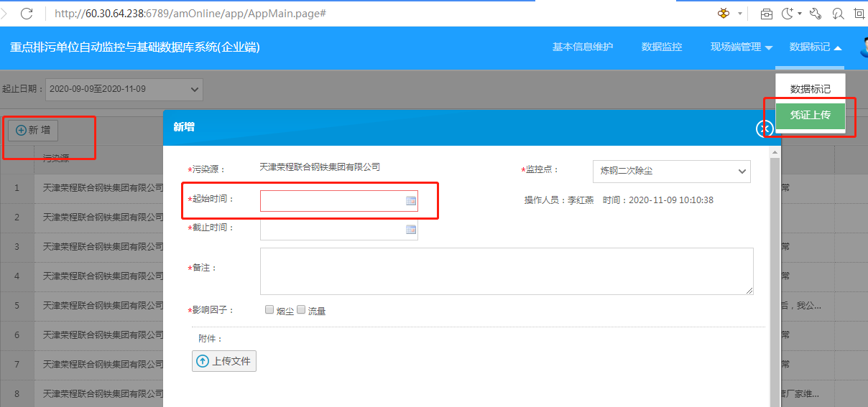  select *from [config].[parameter]—归档时间设置信息表  环保局端数据库10.12.100.202 远程账号administrator 密码 JointSky@123  数据库账户 sa 密码 123QWEasd  二期平台网址：http://10.12.100.201:8080/jointos/app  账号：zpy 密码：111111  申请部门：
实施部门  审批 | 签名/时间：
实施人 | 责 | 工作量 |  |  |  | 完成时间 | 年 月 日
完成情况确认 | 实施部门确认： 申请人确认：
满意度评价 | □优秀（5分）□满意（4分）□一般（3分）□较差（2分）□很差（1分）  若任务单实施过程优秀、较差或很差，请给出原因：  签名/时间：
特殊情况说明：

